Zestaw etykiet samoprzylepnych do znakowania kolorem czerwonym i zielonym

Klingenberg, luty 2019
Indywidualne czerwono-zielone oznakowanie na manometrach
i termometrach tarczowych można wykonać stosując etykiety samoprzylepne. WIKA oferuje zestaw naklejek w formie łuków dostosowanych do rozmiarów nominalnych 63, 100 i 160.

Czerwone i zielone łuki mogą być montowane na różnych długościach i w położeniach w obrębie szyby, nawet na już zainstalowanych przyrządach. W ten sposób bez większego wysiłku można zdefiniować dowolny pożądany zakres skali. Przy zamawianiu małych ilości przyrządów, naklejka (modelu 910.33) jest opłacalną alternatywą do zamówienia podzielni wg specyfikacji klienta.

Etykiety samoprzylepne mają długi okres przydatności do użycia dzięki zastosowaniu materiałów odpornych na temperaturę i promieniowanie UV. Są również etykiety półprzezroczyste.
Tak, więc podzielnia zachowuje czytelność.

Słowo kluczowe: etykiety samoprzylepne czerwone- zielone

Producent:
WIKA Alexander Wiegand SE & Co. KG
Alexander-Wiegand-Straße 30
63911 Klingenberg/Germany
Tel. +49 9372 132-0
Fax +49 9372 132-406
vertrieb@wika.com
www.wika.de

Zdjęcie WIKA:
Indywidualne oznaczenie czerwono – zielone na manometrach
i termometrach jest już możliwe za pomocą naklejek samoprzylepnych.

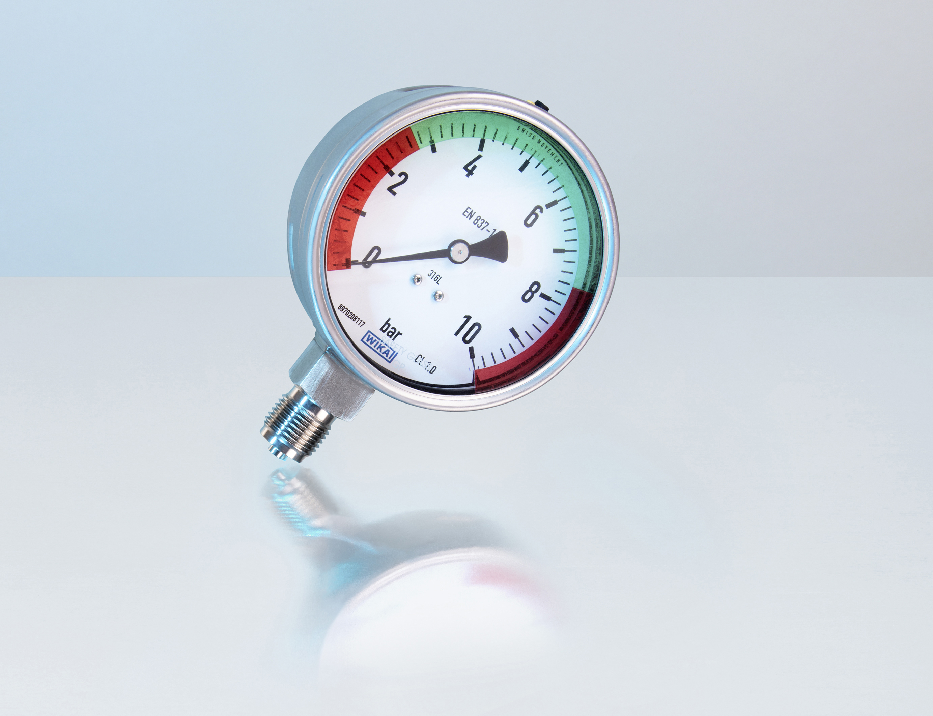

Edycja przez:
WIKA Polska spółka z ograniczoną odpowiedzialnością sp. k.
ul. Łęgska 29/35
87-800 Włocławek
Tel.: (+48) 54 23 01 100
Fax: (+48) 54 23 01 101
info@wikapolska.pl
www.wikapolska.pl

Reklama prasowa WIKA 02/2019

